Οδηγίες Ηλεκτρονικής Αίτησης καταχώρισης Σεμιναρίων Επανεκπαίδευσης Ασφαλιστικών Διαμεσολαβητών στο e-Επιμελητήριο
Μέσω των ηλεκτρονικών υπηρεσιών του e-Επιμελητήριο στον σύνδεσμο https://epihal.echamber.gr/welcome/index
> Ειδικά Μητρώα > Ειδικό Μητρώο Ασφαλιστών > Αιτήσεις Σεμιναρίων > Νέα Αίτηση Σεμιναρίου, μπορείτε να αιτηθείτε την καταχώρηση νέων σεμιναρίων επανεκπαίδευσης ασφαλιστικού διαμεσολαβητή.
Προϋποθέσεις :
- τα απαιτούμενα έγγραφα να είναι αποκλειστικά σε μορφή pdf
- να έχουν εξοφληθεί τυχόν οφειλές συνδρομών (η πληρωμή μπορεί να πραγματοποιηθεί μέσω του e-Επιμελητήριο με κωδικούς πρόσβασης ΓΕΜΗ, απευθείας με τη χρήση πιστωτικής ή προπληρωμένης κάρτας, ή με την έκδοση ταυτότητας ηλεκτρονικής πληρωμής ΔΙΑΣ (RF) για συναλλαγή μέσω web-Banking)
*Είναι διαθέσιμη μόνο σε επιχειρήσεις που έχουν ειδικό μητρώο ασφαλιστή.
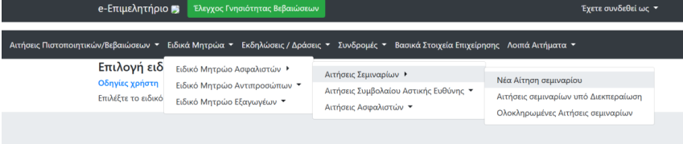
-Επιλέγετε το ειδικό μητρώο για το οποίο γίνεται η αίτηση, σε περίπτωση που συμμετέχετε σε πάνω από ένα.
*Σε περίπτωση δεύτερου ειδικού μητρώου (πχ πράκτορας και συντονιστής), τα σεμινάρια πρέπει να καταχωρηθούν χωριστά για κάθε ειδικό μητρώο.
-Ακολουθεί η οθόνη συμπλήρωσης της αίτησης όπου συμπληρώνετε τα ζητούμενα στοιχεία και επισυνάπτετε το Σεμινάριο σε pdf αρχείο.
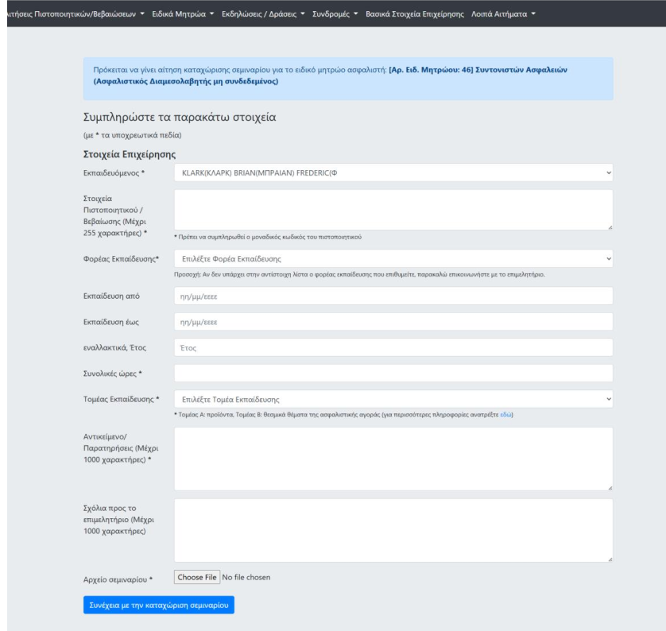
-Στη συνέχεια εμφανίζεται η οθόνη προεπισκόπησης.
Μετά την τελική Υποβολή δεν είναι απαραίτητο να κάνετε κάποια άλλη ενέργεια. Στο τέλος θα λάβετε ενημερωτικό e-mail.

